СОГЛАСОВАНО  Заместитель главы администрации Богородского городского округа Московской области  ______________ Тимошин А.В.  « » 2023 г. | УТВЕРЖДАЮ  Директор муниципального бюджетного учреждения по работе с молодежью «Молодежный центр «Юность» Богородского городского округа  ________________ Рязанов В.А.  « » 2023 г.
СОГЛАСОВАНО
Начальник отдела молодежной политики администрации Богородского городского округа

___________________ Серебрякова Н.В.
« » 2023 г.

ПОЛОЖЕНИЕ
о проведении фестиваля молодёжных субкультур и уличного искусства

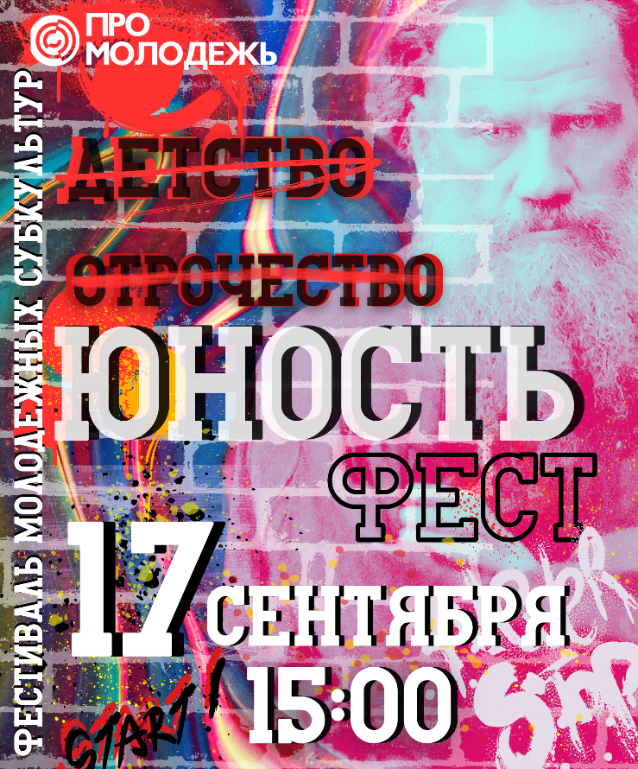

г. Ногинск
- Общие положения
  - Фестиваль молодёжных субкультур и уличного искусства Богородского городского округа (далее – Фестиваль), реализуется в рамках выполнения плана реализации молодежной политики на 2023 год в рамках подпрограммы 4 «Молодежь Подмосковья» муниципальной программы Богородского городского округа «Развитие институтов гражданского общества, повышения эффективности местного самоуправления и реализации молодежной политики».
  - Положение о проведении фестиваля молодёжных субкультур и уличного искусства Богородского городского округа (далее – Положение), определяет порядок подготовки и проведения Фестиваля.
  - Организатором Фестиваля является муниципальное учреждение
по работе с молодежью «Молодежный центр «Юность» Богородского городского округа (далее – МУ «МЦ «Юность).
  - Субкультура (от латинского – «подкультура») часть культуры общества, отличающейся своим поведением от преобладающего большинства,
а также социальные группы носителей этой культуры. Субкультура может отличаться от доминирующей культуры собственной системой ценностей, языком, манерой поведения, одеждой и другими аспектами.

- Цели и задачи Фестиваля.
  - Основной целью Фестиваля развитие творческого потенциала молодежи.
  - Задачами Фестиваля являются:
    - расширение нравственного и эстетического кругозора подростков и молодежи;
    - проявление и развитие интеллекта, творческих способностей и талантов подростков и молодежи в оригинальном жанре, привитие интереса подростков
к дальнейшему творческому и профессиональному росту;
    - реализация потребностей молодежи в общении, музыкальном, танцевальном творчестве, самовыражении, проявлении себя как личности;
    - формирование у подростков стиля жизни, основанного на активном взаимодействии с окружающей средой и доброжелательном отношении к людям;
    - выявление одаренных и талантливых детей и молодых граждан;
    - обмен опытом и знакомство с новыми формами активного отдыха, и организации молодежного досуга.

- Условия проведения Фестиваля.
3.1. Фестиваль проводится 17 сентября 2023 года в центре «ПРОМОЛОДЕЖЬ» с 15:00 до 21:00 (согласно расписанию), расположенному по адресу Богородский городской округ, г. Ногинск, ул. Советская, дом 45.
3.2. В Фестивале могут принимать участие любой желающий, разделяющий цель
и задачи Фестиваля.
- Порядок проведения Фестиваля.
место проведения | время | площадка
Парковка | 15:00 | торжественное открытие и розыгрыш сертификатов
Парковка | 15:10-17:00 | DJ сет
Парковка | 17:00-18:30 | конкурс «Аниме-дефиле»
Парковка | 18:30-19:30 | реп исполнители
Парковка | 15:00-21:00 | площадка «Плееры 2000-х»
Парковка | 15:00-21:00 | площадка «Стриткроссинг»
Парковка | 16:00-17:00 | мастер-класс по тату
Парковка | 19:40-20:30 | выступление музыкальных групп
Парковка | 20:30-21:00 | дискотека, для всех участников Фестиваля
 | 15:00-21:00 | стритмаркет
Задний двор | 15:00-20:00 | кастом футболок (мастер-класс)
Задний двор | 15:00-19:00 | граффити-баттл «Стритлит»
Задний двор | 16:00-17:30 | мастер-класс по изготовлению значков
Задний двор | 19:00-20:30 | мастер-класс по танцам «HIP HOP»
 | 20:30-21:00 | мастер-класс по танцам «Choreo»
Серый зал | 15:00-18:00 | площадка «Гик-культура»
Серый зал | 18:00-19:00 | мастер-класс по комиксам
Серый зал | 19:00-20:00 | мастер-класс по рисованию аниме-манги
Серый зал | 20:00-21:00 | дискотека «Rock-пати»

- Финансирование Фестиваля.
5.1. Участие в Фестивале бесплатное
5.2. Расходы, связанные с приобретением необходимых материалов для проведения Фестиваля, несет Организатор.
5.3. Оплата проезда к месту проведения, Фестиваля производится за счет командирующих организаций.

6. Награждение участников Фестиваля.
6.1. Все участники Фестиваля награждаются дипломами и ценными призами.
6.2. Награждение участников проходит в процессе Фестиваля.

- Обеспечение безопасности Фестиваля
  - Безопасность, антитеррористическая защищённость участников Фестиваля обеспечивается в соответствии с Постановлением Правительства Российской Федерации от 25.03.2015 № 272 «Об утверждении требований
к антитеррористической защищённости мест массового пребывания людей
и объектов (территорий), подлежащих обязательной охране полицией и форм паспортов безопасности таких мест и объектов (территорий)», Постановлением Правительства Российской Федерации от 18 апреля 2014 года № 353 «Об утверждении Правил обеспечения безопасности при проведении официальных спортивных соревнований», Постановлением Губернатора Московской области «63-Г
от 05.03.2001 «О порядке проведения массовых мероприятий в Московской области»
и Распоряжением Губернатора Московской области № 400-РГ от 17.10.2008
«Об обеспечении общественного порядка и безопасности, оказания гражданам своевременной квалифицированной помощи при проведении массовых мероприятий на территории Московской области.
7.2. Ответственность за соблюдение Регламента по организации и проведению мероприятий на территории Московской области в условиях сохранения рисков распространения COVID-19 возлагается на заместителя директора по безопасности МУ «МЦ «Юность» Выставкина И.В. согласно Постановлению Губернатора Московской области от 03.03.2022 № 60-ПГ «О внесении изменений в постановление Губернатора Московской области от 12.03.2020 № 108-ПГ.

